« Ми діти твої, Україно!»

Мета: поглибити знання учнів про Україну як незалежну державу, про державну символіку України – герб, прапор, гімн, про рослинні символи України та народні обереги; розвивати пізнавальні інтереси. Виховувати патріотів рідної держави, любов до рідного краю, шанобливе ставлення до національних та державних символів, повагу до українського народу, гордість за красу і велич нашої Батьківщини.

Обладнання: державні символи України, презентація, запис гімну України, вишиті рушники, коровай, українські віночки, квіти, гілочки калини.

Хід заняття

На дошці розміщують плакати із зображенням українських державних символів та відповідний ілюстративний матеріал.
Вихователь1: Пролунав дзвоник- і ми знову зібралися в нашій затишній класній кімнаті.
Сьогодні ми поговоримо про важливе й цікаве для кожної людини.
Вихователь2: Я надзвичайно, друзі, рада
Дитячі бачить оченята-
Як сяють вони ясно в вас!
Застиг в очікуванні клас:
Чекають з нетерпінням діти:
Про що ж розмова нині піде?
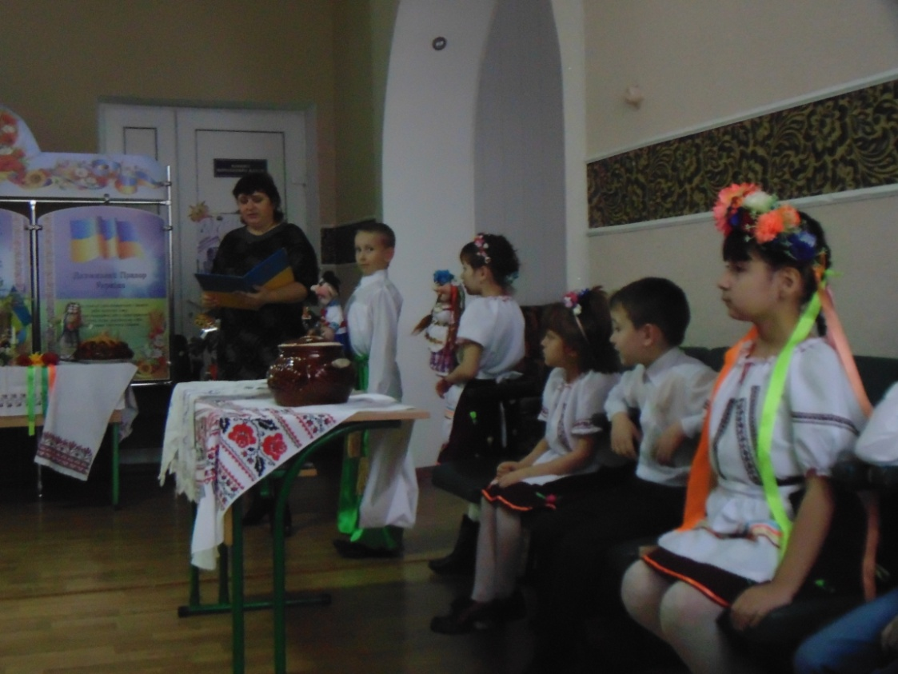

Вихователь1:

На землі великій є одна країна:
Гарна, неповторна, красна, як калина.
І живуть тут люди добрі, працьовиті
І скажу, до речі, ще й талановиті.
Землю засівають і пісні співають,
На бандурі грають і вірші складають
Про ліси і гори, і про синє море,
Про людей і квіти. То скажіть же, діти,
Що це за країна? — Наша славна Україна
Сьогодні ми поговоримо поговоримо про важливе й цікаве для кожної людини-про Батьківщину .
-Як ви розумієте значення слова Батьківщина? Що воно означає для вас?
-Що або кого ви собі уявляєте, коли чуєте слово Батьківщина?

Вихователь2: А що для вас означає це слово Україна? (асоціативний кущ)
Батьківщина - це отча земля, наш рідний край, місце, де ми народилися , де народилися твої батьки, усі ми, рідна домівка, де вас огортають любов'ю та турботою найрідніші у світі люди, вулиця, де знайоме кожне деревце та будиночок, місто, яке назавжди залишиться у ваших серцях.
Це тато і мама, це твої друзі, учителі. Це стіжка, яка веде тебе до школи, птахи, які співають дзвінкоголосі пісні, - це твоя маленька Батьківщина. Батьківщина – це казки, які розповідала бабуся, це зелена травичка і наша блакитна річка - Сіверський Донець. Батьківщина – це і Україна.
Україна - це наша земля, рідний край, наша країна з багатовіковою історією, мальовничою природою, чарівною піснею, і зрозуміло, мудрими, талановитими людьми. Це велика держава, і живуть у ній різні люди.

Вихователь1:Давайте сьогодні ми з вами запалимо свічечку, яка буде символом нашої любові до України. І у ваших сердечках нехай запалає маленький “вогник” гордості за те, що ви -українці. Я прошу вас пронести цей вогник через усе своє життя. Тож будьте чесні, розумні, горді, любіть
свою Батьківщину.

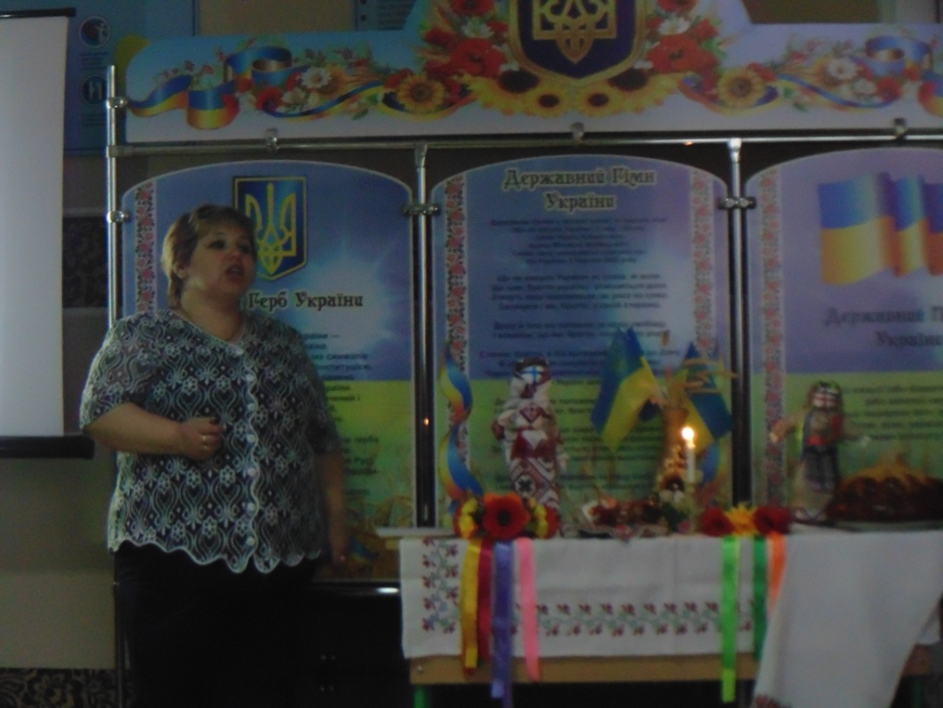

Учень: Сонце в небі і зоряна ніч солов'їна-
це моя Батьківщина
Батьківщина- це ліс осінній.
Це домівка моя, і школа,
І гаряче сонячне коло.
Батьківщина — це мама й тато ,
Це твої найкращі друзі,
І бджола у лузі.
Вихователь2: Діти, подивіться, до нас завітали маленькі українці, Оленка і Тарасик

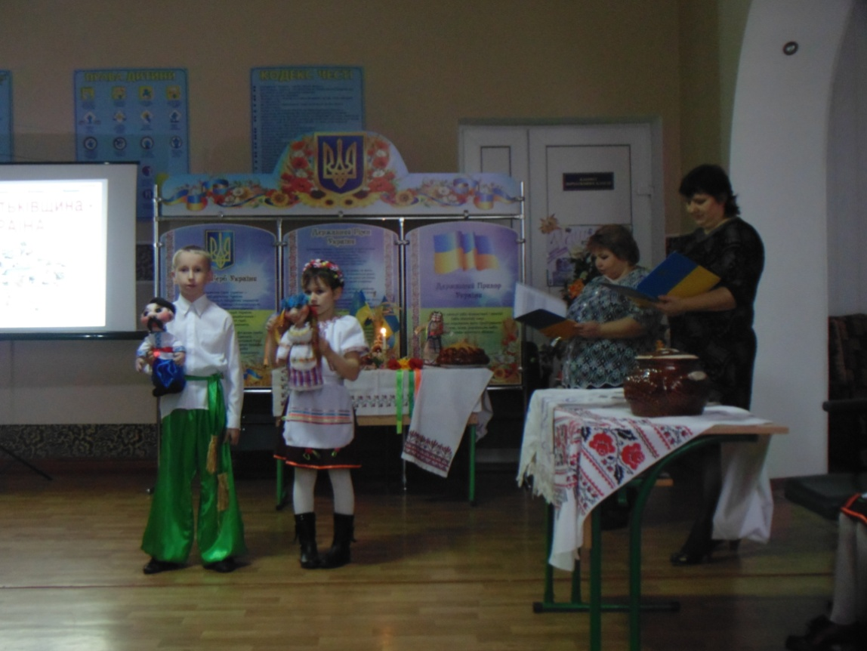

Хто ти, дівчинка маленька?
Оленка: Українка я гарненька,
До барвистого віночка-
Вишиваночка сорочка-
Фартушок і чобітки,
Й різнобарвні стрічечки
Вихователь2: Хто ти, хлопчику маленький?
Тарасик: Син я України — неньки,
Українцем я зовуся,
Україною горжуся!
Вихователь1: Діти. Погляньте на одяг наших українців. Він у них не звичайний, а святковий. Скажіть ,будь ласка, у що одягнені наші гості?
Що спільного у вашому одязі і одязі наших гостей?
А давайте заспіваєм пісню про українську сорочку.

Пісня «Мамина сорочка» 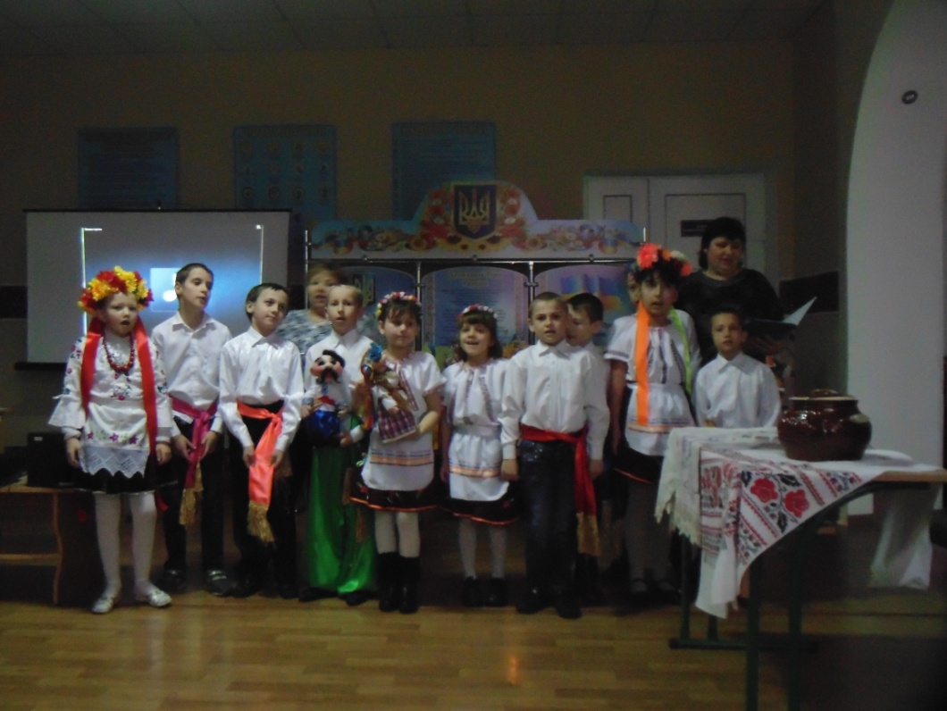

Вихователь2: Молодці, малята!

Кожна країна світу обов’язково повинна мати свої символи. Що ж означає слово символ? Символ – це умовне позначення якогось предмета, поняття чи явища. Вистраждавши, виборовши волю, Україна має тепер свої державні символи. Назвемо їх.
Існує легенда, що давно-давно жила колись жінка. І було у неї три сини. Росли сини чесними, сміливими, дуже любили свою матусю, готові були віддати за неї своє життя. Попідростали і вирішили піти у світ прославляти свою матір. Вирушив у дорогу найстарший син. Мати на згадку подарувала йому золоту корону з трьома промінцями. Пішов син між люди. І за трипроменеву корону, яка зігрівала людей і вела вперед, показувала шлях до кращого життя, дали першому синові ім'я Тризуб.
Настала черга середнього сина. Йому мати в дорогу подарувала жовто-блакитний одяг. Своїми звитяжними справами прославляв він свою матір. Одержав середній син ім'я Прапор.
А там, де був наймолодший син, завжди лунала дзвінкоголоса пісня. Адже мама своєму наймолодшому синові подарувала соловейків голос. І одержав син за свій джерельний голос, величний спів ім'я Гімн.
І з того часу йдуть поруч три брати — Тризуб, Прапор, Гімн і прославляють рідну неньку Україну.
Герб, Прапор і Гімн — це три основні національні символи України, котрі мають давню й цікаву історію.
Діти розглядають прапор України.

Прапор-символ незалежної держави.
Скільки кольорів має український державний прапор? (2)
Які ці кольори? (синій та жовтий)
Що означають ці кольори?

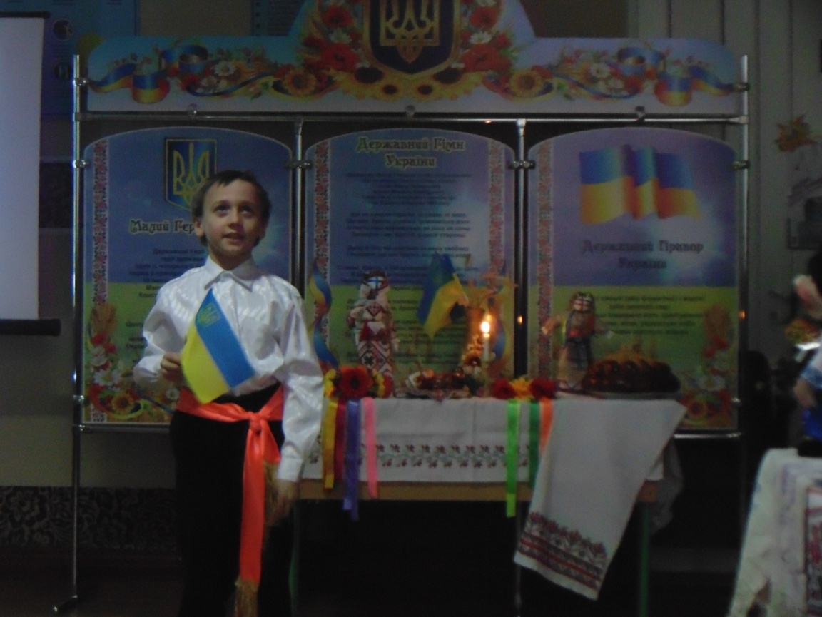

Учень: Прапорець, що я тримаю,
для мене — єдиний.
Прапорець цей,
що я маю,—
символ України.
Нема в світі більш святого
й не буде ніколи
від крайнеба голубого
над пшеничним полем.

Розглядають герб України.

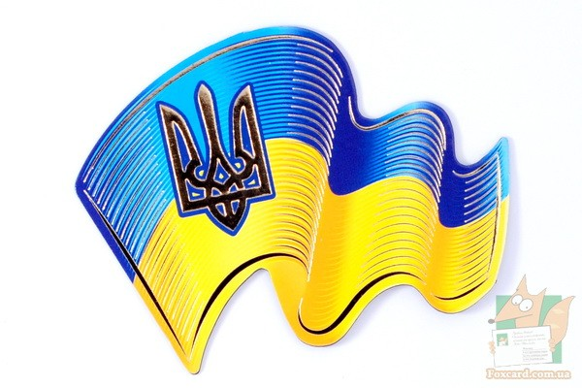
Тризуб – це герб України. Він золотий на голубому тлі. Відображає триєдність життя: батько – мати – дитя, які символізують собою силу, мудрість, любов. На ньому можно прочитати слово Воля.

Розповідь про державний гімн.
До найбільших святинь будь-якого народу належить Державний гімн. Державний гімн України -це урочиста пісня, символ нашої державної єдності. Називається він «Ще не вмерла Україна». Слова гімну написав поет Павло Чубинський, а музику композитор Михайло Вербицький.
Слова гімну, які були надруковані в 1969 році, так припали до серця всім українцям, що вони навіть приписали їх Т.Г. Шевченку.
Все що мріялось віками,
Сповнилось, настало
«Ще не вмерла Україна» гордо прозвучало

Звучить гімн України, учні співають стоячи, приклавши руку до серця.

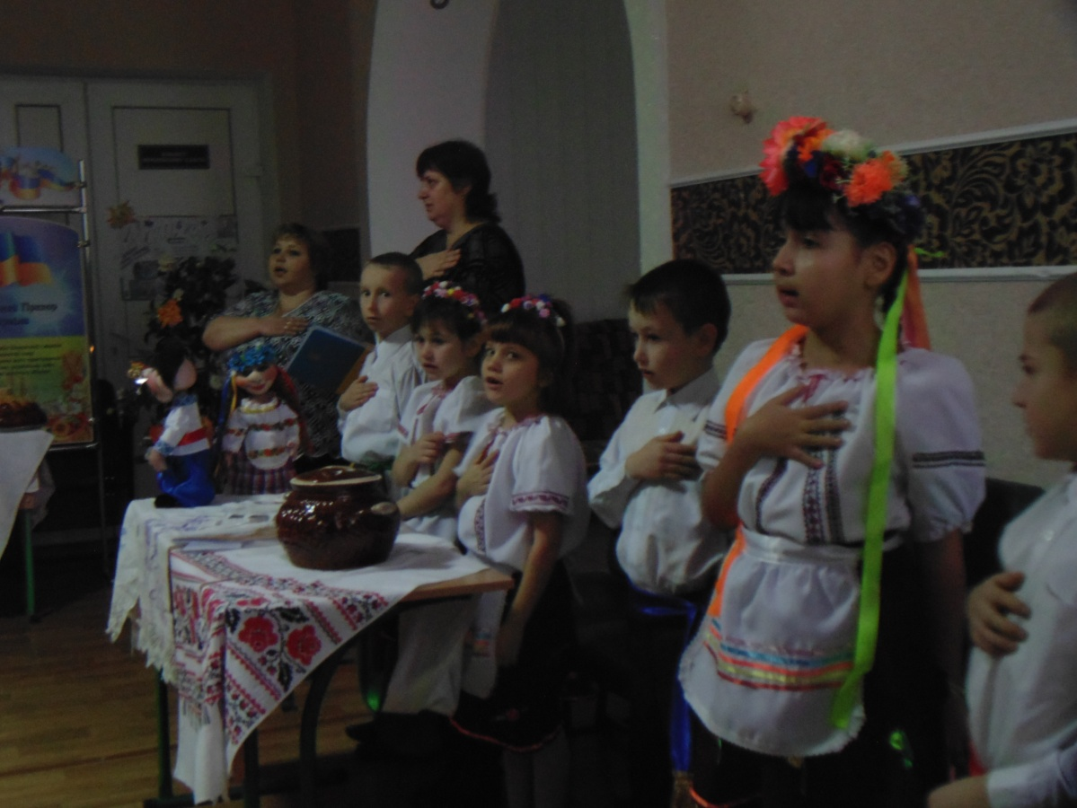

Вихователь1: - Чи знаєте ви, у якій частині світу розташована Україна? (Європа.)
- Яка столиця України? (Київ).
- Яка найбільша річка протікає по території України? (Дніпро).
- Яка площа України? (603, 7 тисяч кв. км.)
- Назвіть найбільші міста України. (Львів, Харків, Дніпропетровськ, Донецьк).
- Як називаються гори на території України? (Карпати, Кримські гори.) .- Чи знаєте ви, скільки людей проживає в Україні? (Близько 46 млн чол.) Для них Україна є Батьківщиною.
- Води яких морів омивають береги нашої Вітчизни? Чорного та Азовського.)
-Який предмет національного вбрання носять українські дівчата? (віночок)

Учень: Одягну український віночок-
затанцюю веселий таночок.
Гарні хлопці стоять біля ганку,
А на них сорочки вишиванки.
Я танцюю гопак залюбки,
Адже в мене зручні чобітки
Вишиванку везу на гостинець:
Пам'ятайте, що я українець.

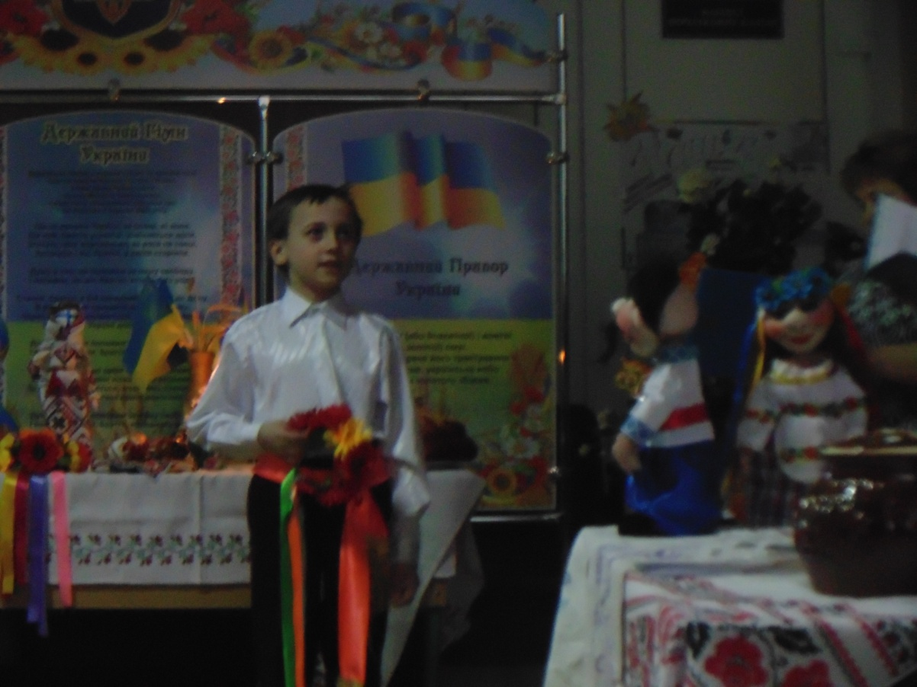

Вихователь1: Діти, станьте в коло. Під веселу мелодію будемо передавати віночок одне одному. Коли музика зупиняється, дитина, у чиїх руках опинився віночок, виходить на середину і танцює з віночком на голові.
Гра.

Вихователь2: Молодці, малята! Ви розумні та кмітливі! А чи вієте ви збирати пазли? Для кожної команди приготували ми конверт з завданням. . (складають пазл катринок про Україну)

Вихователь1: Україна славиться мужнім та хоробрим народом здавна. Йому у всі віки були притаманні неповторна врода, світлий розум, багата фантазія, хоробрість, мужність і працьовитість. З давніх давен вважалося, що чоловік повинен побудувати дім, посадити дерево...
Ми зараз і побачимо зможете ви побудувати дім?

Діти будують дім. 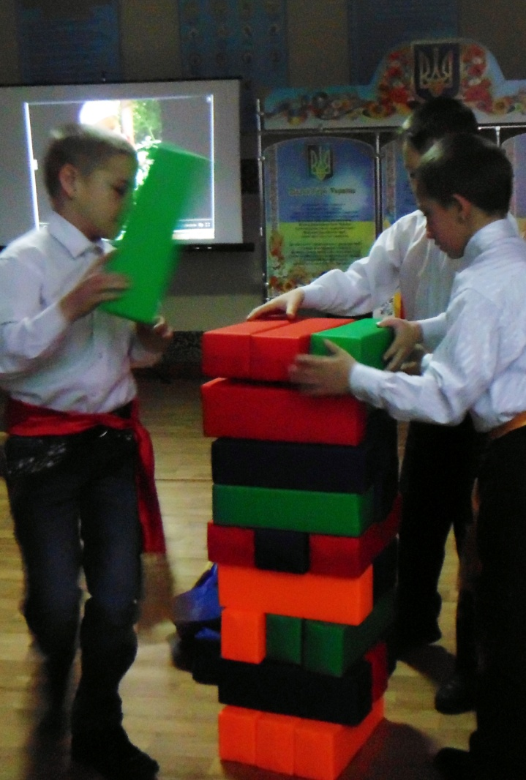

А ще українці вважалися дуже мужніми та сильними.
Ми пропонуємо вам показати свою мужність.
Діти перетягують канат.

Учень: Ох і свято! Любо так!
Не закінчиться ніяк
Про важливе всі забули
Українську кухню. Чули?

Вихователь2 : Однією з національних страв України-є вареники. Давайте пограємо у гру “Відгадай з чим вареники 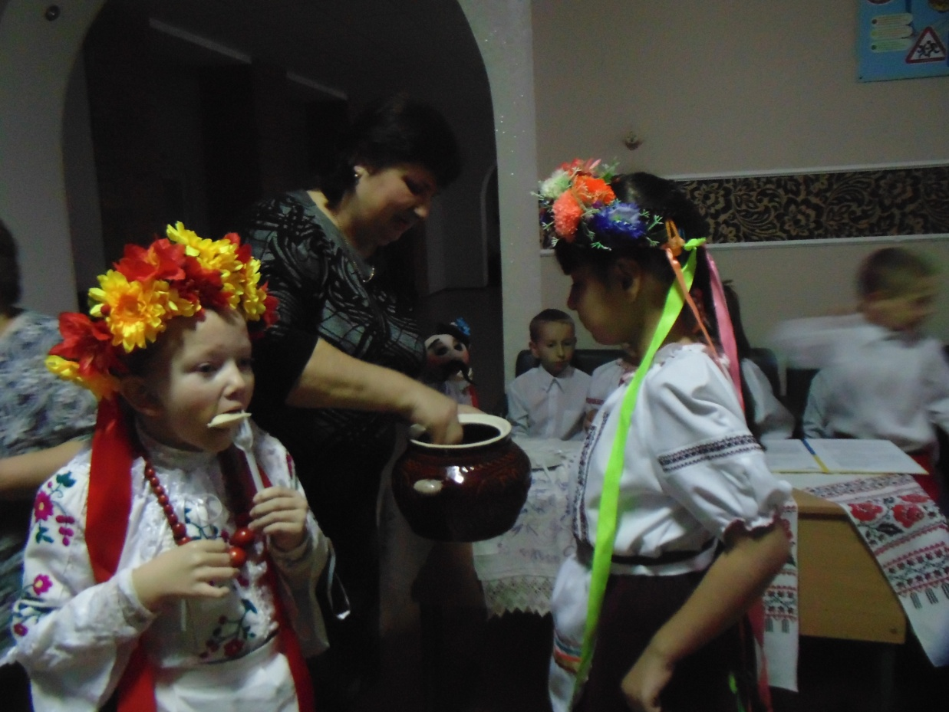

Вихователь1 : Ми переконались, що у нас у школі вчаться справжні молодці.
Вони талановиті, розумні, кмітливі, працьовиті, якими буде славиться наша Батьківщина. Сподіваємося, що ви будете прославлять на весь світ наші національні і культурні традиції.

Вихователь2: Але ж не лише найсмачнішими стравами славетна наша країна, а й співучими піснями та запальними танцями. Чи не так діти? То ж давайте це доведемо!
Запрошую всіх на танок!
Діти танцюють гапак.

Кожен народ гордий з того, що він має державу, свою мову, волю і гарне життя у нашій країні. Кожен народ – патріот своєї країни, він любить її, поважає її закон і бореться за її незалежність і волю.

Гра: «Додай слово»
Батьківщина мати ... (умій за неї постояти).
Людина без Вітчизни... (як соловей без пісні).
Добре тому, хто в своєму ... (домі).
Що країна, то ... (родина).
За рідний край ... (життя віддай).
Всюди добре,... (а вдома найкраще).
Кожному мила рідна ... (сторона).
Кожен край має свій ... (звичай).
Рідна земля і в жмені ... (мила).
Вихователь1 :Але є ще і народні символи нашої держави, - їх ще називають оберегами.
Спробуйте назвати їх. (Верба, калина, тополя, криниця, барвінок, груша).
Учениця: Верба - одвічний символ України, Це всім відома культова рослина. Символізує вірність, рідний край, Любов безмежну, ніби небокрай
Верба — журливе дерево, що низько схиляється до води. Воно схоже на долю нашого народу, територію якого часто завойовували загарбники, а народ змушений був терпіти і схиляти голову. І хоч народ наш терплячий, але він гордий і завжди знаходив сили, щоб стати вільним і незалежним.
Вербу люди застосовували з лікувальною метою. Для того щоб очищати воду у водоймах, її садили по берегах ставків, струмків і річок, а також біля криниць.
Калину завжди любили, її порівнювали з гарною дівчиною. Калину садили скрізь: по берегах річок, під вікнами біленьких хат та біля розмальованих криниць; кетягами червоних ягід прикрашали весільні короваї і вплітали їх у вінок, ними лікували застуду та варили варення. А навесні в калинових кущах співали солов’ї.
Калина - вірна супутниця людини протягом усього життя. Досі існує повір'я: якщо вирізати з калини сопілку, то в сім'ї з'явиться продовжувач роду - син. |Любуйся калиною, коли цвіте, а дитиною, коли росте...|
Дівчина: Калину цю до столу подавали,
Весільні короваї прикрашали.
Як символ долі, щастя і краси.
І чистої дівочої коси.
Хлопчик : Шановні гості!
Все, що в серці мали
Вам подарували
Світлу мрію й ласку
Щебет солов'їний
Славу України!
Наш свято вже кінчати час
Кращі побажання ви прийміть від нас.

Вихователь2: Хліб і сіль на вишитому рушнику – це одвічні символи української гостинності. Кожному, хто приходив з чистими помислами, підносили цю давню слов’янську святиню. Прийняти рушник, поцілувати хліб символізувало духовну єдність, злагоду, глибоку пошану до господарів.
Цей звичай пройшов через віки і став доброю традицією і в наш час.З рушником і з хлібом приходили до породіллі, вшановували появу немовляти в родині. З ним виряджали в далеку дорогу батька, сина, чоловіка й коханого. Зустрічали рідних, гостей. Проводжали людину в останню путь.
З хлібом-сіллю на вишитому рушнику йшли навесні оглядати поля, сіяти, жати. Випікали маленькі хлібини, які давали худобі та клали у засіки із зерном, щоб був добрий урожай.
Вихователь1 : Прийміть цей коровай, щоб була легкою ваша дорога у світлу країну знань, щоб ви були здорові, а в країні панували мир і злагода. Завжди пам'ятайте, що ви – діти своєї рідної і милої країни зі своїми звичаями і традиціями, легендами і казками, багатою, як земля, країнською мовою.

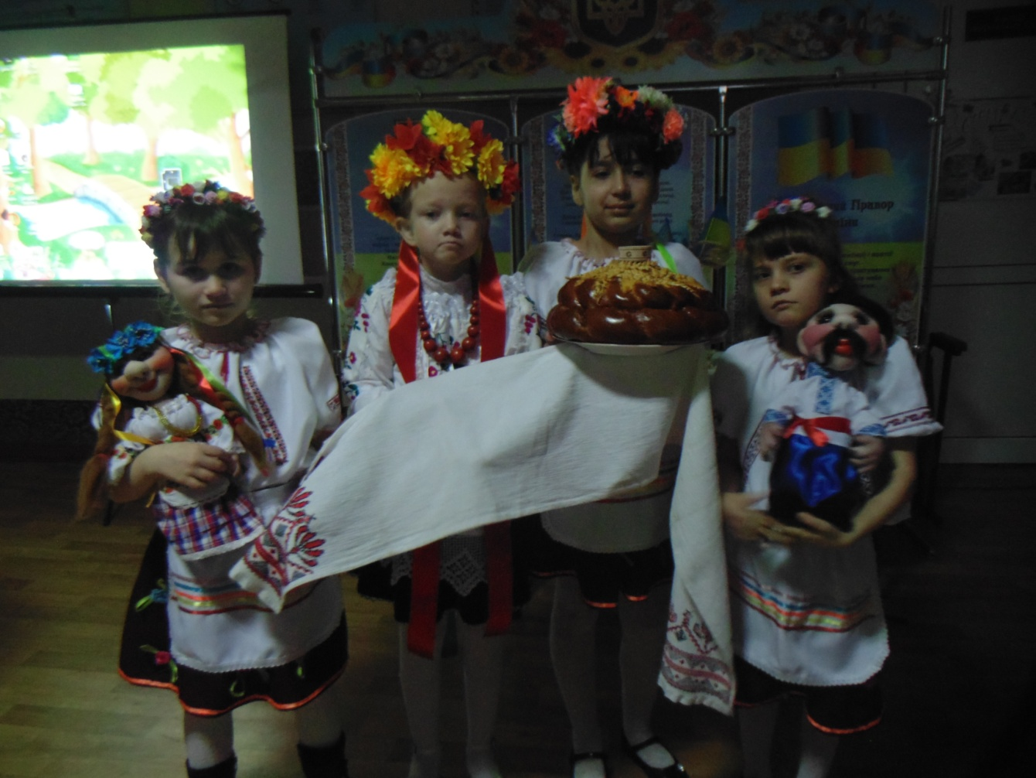

Діти. Ми є діти українські,
Хлопці та дівчата.
Рідний край наш — Україна,
Славна і багата.
Рідне небо, ясне сонце,
Місяць, зорі срібні,
Рідний нарід – українці,
Всі до нас подібні.
Рідна віра – Свята Трійця
І Пречиста Мати.
Рідна мова - нею вчились
Бога прославляти.
Присягаєм: рідну віру
Завжди визнавати,
По-вкраїнськи говорити,
Молитись, співати.
Як ріка вгору не піде,
Як сонце не згасне,
Так того ми не забудем,
Що рідне, що власне.
Що нам рідне, те нам буде
І красне, і гоже,
Присягаєм, що так буде, —
Поможи нам, Боже!
(Молитва «Господи, помилуй»).
Пісня «Молитва за Україну»
Діти. Ми України діти,
Ми любимо її.
В її лісах зелених
Співають солов’ї.
Вона така гарненька,
Коли цвітуть сади.
Любити Україну
Ми будемо завжди.

РЕФЛЕКСІЯ:
Вихователь2:Добігаючи кінця, хотілося би сказати декілька слів. Ми всі з вами знаємо, бо ми українці, що український народ має велике щире серце. Сьогодні наші учасники подарували кожному з вас частину свого серця,віддали її,і я сподіваюсь, залишаться в пам'яті назавжди у стінах цієї школи. А для того, щоб ці частинки нікуди не поділися, давайте зберемо їх в одно велике серце зі словами: Ви подарували нам любов, тепло, турботу, радість...
Учень: Наше свято вже кінчати час
Кращі побажання ви прийміть від нас!
Вихователь1 :Ось закінчилося наше свято,
Залишивши теплий слід у душі!
Вихователь2:На все добре. Гості, хлопці та дівчата!
Хай у всьому вам завжди щастить!

